新闻稿
2021年3月31日

捷报！出口量一季度破千，超去年总和
爱驰汽车宣布2021年出口万辆目标

聚焦全球化趋势，开拓新时代格局。在深入探索中欧、西欧、北欧与中东等重要市场之际，爱驰汽车海外热度迅速升温。截止到2021年第一季度末，爱驰汽车出口达到1056辆（清关数），超过2020年全年出口量总和，创造了新的行业速度。基于迅猛增长势头，爱驰汽车怀抱信念，提速征程，宣布2021年出口10000辆的目标，立志以10倍增速推动品牌由中国新能源汽车全球化先行者向引领者地位迈进。
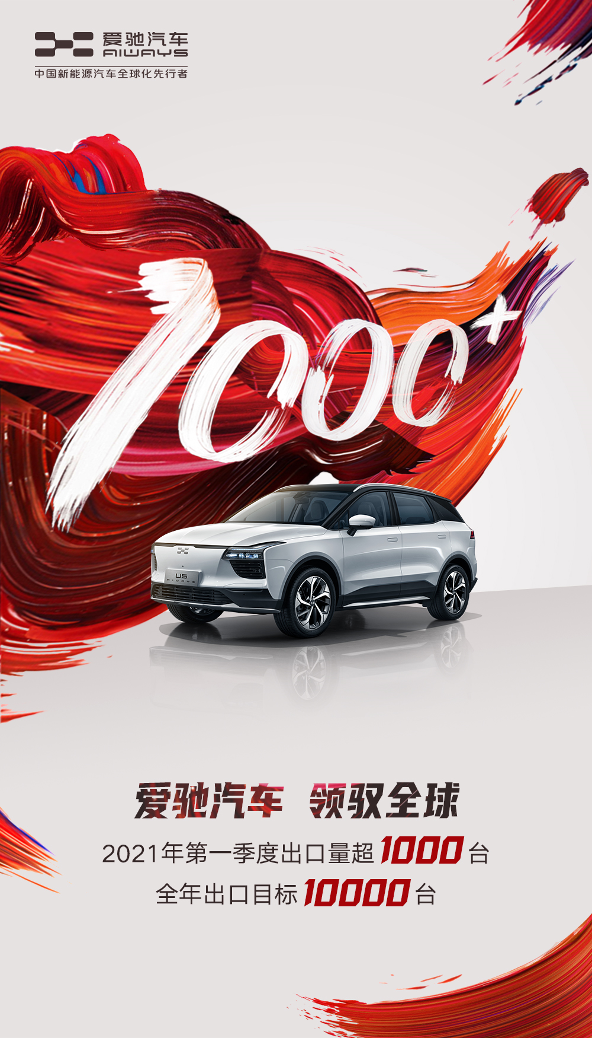
爱驰汽车创始人兼董事长付强表示：“爱驰自成立之初便秉承着智能化、国际化基因，坚持国内国际两个市场同步推进。在将理想付诸实践的过程中，我们坚持‘早规划’、‘早启动’、‘早开拓’，在研发、生产、销售与渠道方面同步发力，实力成就中国新能源汽车全球化先行者。站在四年积淀的新起点上，爱驰汽车基于雄厚技术实力和对全球市场的深刻理解，将以‘产品更新快’、‘市场开拓快’与‘出口增长快’为关键点，推动先行者向引领者迈进！”
实力成就先行者，先发优势跨越欧盟准入高门槛
不满足于中国汽车只能以亚、非、拉以及东欧国家为跳板走向国际的弱势局面，爱驰汽车一开始便锁定高准入门槛的欧盟市场，并逐步占领全球市场制高点。能够进入欧盟这样严苛准入标准的地区，并非偶然，而是得益于爱驰全球化“早规划”、“早启动”、“早开拓”的战略布局。
早在公司成立之初，爱驰将国际化作为企业基因，面向全球，同步开发国内国外两个市场，在制造、研发、产品、市场、服务等全产业链很早就开始兼顾中外需求，统筹布局。
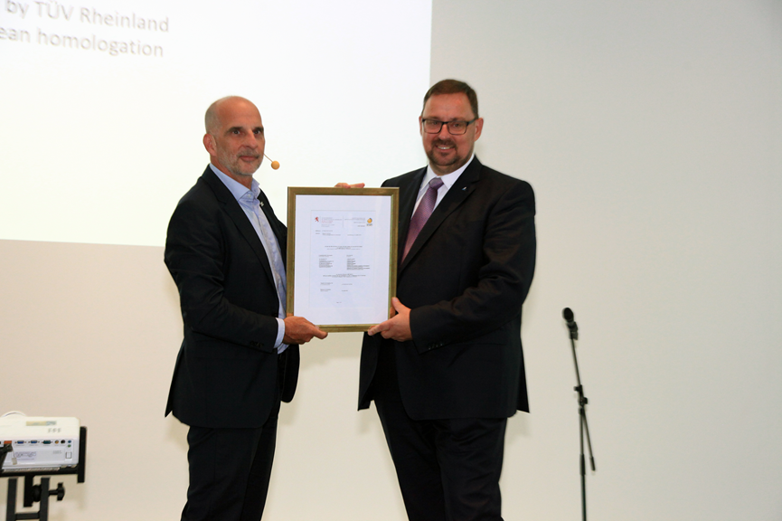
爱驰U5获得欧盟WVTA证书
众所周知，欧盟汽车准入门槛很高，欧盟WVTA准入共涉及包含机动车噪声、续航里程、碰撞安全、行人保护等在内的43项整车测试项目，指标高于国内法规要求。要完整满足欧盟准入法规要求，不是一朝一夕的事。爱驰汽车在自建工厂、自主研发产品之初，就兼顾中欧两个法规的要求，联袂西门子打造工业4.0标杆工厂，研发制造均秉承中国欧盟双标准，臻选全球顶级供应链合作商，以严苛的德系汽车制造标准打造爱驰U5，顺利获得欧盟WVTA大批量认证，为进军欧盟打开第一道关口。
如果说欧盟准入认证是爱驰进军海外的敲门砖，那么核心技术才是海外致胜的关键。爱驰自诞生之初就集结了全球优质资源和领先的智能科技，基于对用户用车痛点和出行需求的洞察，推出技术品牌“AI-TECH智爱科技”，系统全面地规划了智能网联、自动驾驶、车身轻量化、平台架构、动力系统等多项核心技术。截止到3月底，共申请专利946项，获得授权574项（发明95项），月均专利申请数在造车新势力中排名前三。爱驰已自建具有自主知识产权的纯电MAS平台，在江西上饶以工业4.0标准自建具备整车资质的数字化、智能化、柔性化超级智慧工厂，且首创轻量化全球领先的“上钢下铝”车身结构，自主研发干湿分离的“三明治”结构电池包，展现爱驰汽车强劲的技术创新实力同时，也为产品快速迭代升级打下坚实基础。
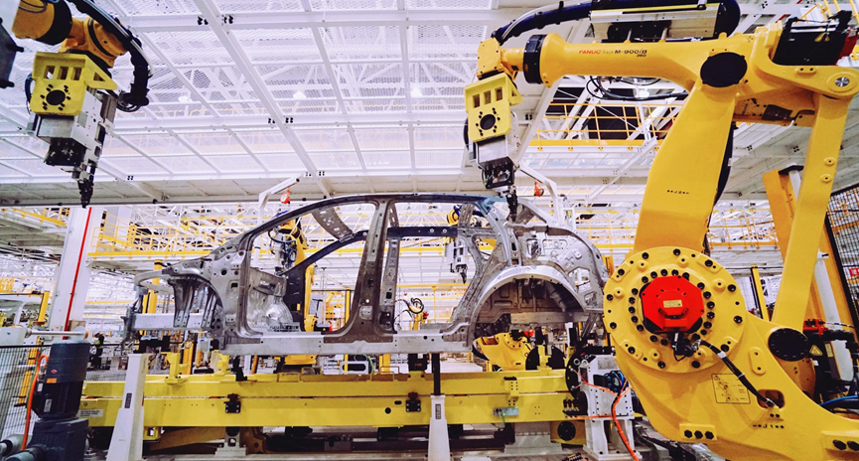
爱驰汽车“物理+数字”超级智慧工厂
得益于“早规划”“早启动”的思路，爱驰坚持在疫情期间逆行开拓海外市场。面对经济下行与疫情肆虐的2020年，众多汽车品牌海外战略放缓，但爱驰汽车并未停下全球化的脚步，而是转危为机，率行业之先发起对海外市场的攻势。以“逆行日内瓦”为开端，爱驰汽车相继开拓德国、荷兰、法国等欧盟重要国家，并携手欧洲电子产品零售巨头Euronics及德国领先的汽车快修连锁店A.T.U服务商巨头等全球优质合作伙伴布局海外销售与服务，迅速建立起健全规范的渠道网络，为品牌国际化攻势持续供血。
凭借这一系列具有前瞻性的布局和安排，爱驰汽车2020年顺利完成大批量海外交付，且全年出口量超过1000辆，一举成为了国内首家、也是目前唯一一家大批量出口欧盟国家的新创车企，向世界展现出爱驰汽车应对变革的智慧与勇气。
保持高速增长惯性 2021全球化进程全维提速
海外拓展过程中，爱驰汽车凭借全球化的品质和因地制宜的本土化销服体验，打造出创新可靠的品牌形象，并收获来自全球各地用户的良好口碑，取得行业领先的成绩。这些均为爱驰汽车的国际化征程播下了希望的种子，将推动品牌以厚积薄发之势，开辟出一条迅速向上突破的“快”车道。
聚势2021，爱驰汽车将从产品与市场两大维度深耕全球化征程。得益于”AI-TECH智爱科技”的加持，旗下首款量产车型爱驰U5持续迭代升级，不断满足全球用户的智能化体验与个性化用车需求；旗下第二款车型爱驰U6计划在今年内正式推向市场。同时，更多全新车型正紧锣密鼓筹备中，预示着品牌多车型布局正逐渐成型。
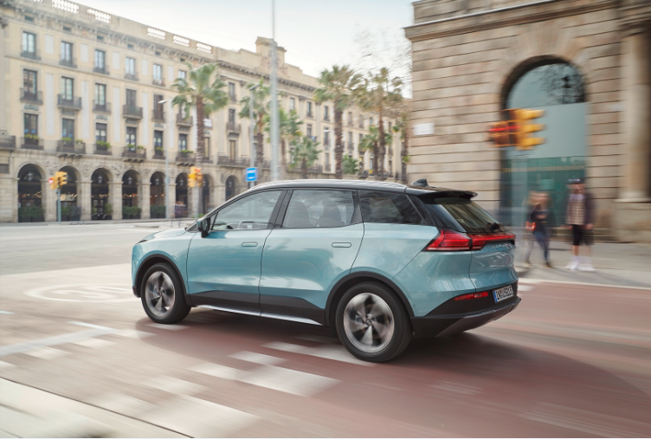
在市场开拓领域，依托于先发与先行优势，爱驰汽车在2021年开年短短三个月时间内，就陆续登陆比利时、丹麦、法国本土与科技强国以色列等重要市场，不仅实现了对欧洲板块的进一步覆盖，更驶入了中东新蓝海。下个月，爱驰还将向北欧市场进一步扩张，全面覆盖中欧、东欧、北欧、南欧等更多国家。未来，爱驰将以欧洲以及中东等全球市场制高点为核心，逐步降维扩张，加速海外版图拓展步伐，满足全球用户的智能化出行用车需求。
基于爱驰海外拓展高速增长的惯性，爱驰汽车提出了2021年出口万辆的目标。10倍速的增长，不仅来自爱驰对全球品质的自信，更是对全球市场的深入洞悉，相信随着爱驰汽车亚欧穿越路径的逐步完善，以及全新产品的应势上线，爱驰汽车必将以引领者姿态再次超越。

——完——
关于爱驰汽车
爱驰汽车创立于2017年，是一家国际化的新能源智能汽车公司，也是一家用户深度参与的智能出行服务公司，致力于以全球化智能科技，持续改善用户的出行体验，实力成就中国新能源汽车全球化先行者。目前，爱驰U5已累计出口欧盟及中东多个发达国家，在德国、荷兰、比利时、法国、以色列、丹麦等国家开启销售。截止2020年底，爱驰汽车累计交付海外用户超过千台，受到当地媒体和用户广泛好评。爱驰汽车是第一家也是目前唯一一家大批量出口欧盟市场的中国造车新势力企业。

扫描上方二维码关注“爱驰汽车”官方微信公众号，即时获取更多资讯
详情咨询：
爱驰汽车公关部 杨晓茜
电子邮箱：xiaoqian.yang@ai-ways.com

